ESCOLA SENAI

“PROF. DR. EURYCLIDES DE JESUS ZERBINI”

Rafael Ferreira dos Santos

Luiz Felipe Gomes dos Santos

Mariel Guerra Santos

Kaio Eduardo Borges Oliveira

**SENAI GAME**

Campinas SP

2024

Rafael Ferreira dos Santos

Luiz Felipe Gomes dos Santos

Mariel Guerra Santos

Kaio Eduardo Borges Oliveira

**SENAI GAME**

Projeto apresentado à Escola SENAI “Prof. Dr. Euryclides de Jesus Zerbini” para obtenção do certificado de conclusão do Curso Técnico de Informática.

Orientador:

Campinas SP

2024

Rafael Ferreira dos Santos

Luiz Felipe Gomes dos Santos

Mariel Guerra Santos

Kaio Eduardo Borges Oliveira

**SENAI GAME**

Trabalho de conclusão de curso aprovado como requisito parcial para obtenção do grau de técnico, do curso Técnico de Informática da Escola SENAI “Prof. Dr. Euryclides de Jesus Zerbini”.

**BANCA EXAMINADORA**

1º Examinador

2º Examinador

3º Examinador

Local e data

**DEDICATÓRIA**

Aqui ficará a dedicatória, recomendado para as partes finais.

**AGRADECIMENTOS**

Aqui ficará os agradecimentos, recomendado para as partes finais.

**EPÍGRAFE**

Frase ou pensamento.

**SUMÁRIO**

1 INTRODUÇÃO 10

2 JUSTIFICATIVA 10

3 OBJETIVOS 11

3.1. Objetivos Gerais 11

3.2. Objetivos Específicos 11

4 PRODUCT BACKLOG 11

5 REQUISITOS NÃO FUNCIONAIS 11

6 PREMISSAS 13

7 RESTRIÇÕES 14

8 ANÁLISE DE RISCOS DE UM PROJETO 15

8.1. Nível e Planos de Ação para os Riscos 15

8.2. Planos de ação 16

9 SPRINTS 17

9.1. Primeiro Sprint 17

9.1.1. Product Backlog 17

9.1.2. Sprint Backlog 17

9.1.3. Burn Down Chart 17

9.1.4. Diagramas 17

9.1.5. Plano de testes 17

9.1.5.1. Resultados 17

9.1.6. Kanban e Retrospectiva 17

10 Modelo de Dados 18

10.1. Diagrama de Entidade e Relacionamento 18

10.2. Modelo lógico do banco de dados 18

10.3. Dicionário de dados 18

11 PRINCIPAIS TELAS DO SISTEMA 19

12 CONCLUSÃO 20

12.1. Escreva os resultados obtidos 20

12.2. Constatações 20

12.3. Sugestões de possíveis aperfeiçoamentos técnicos 20

13 REFERÊNCIAS 21

14 GLOSSÁRIO 22

15 ANEXOS 23

# **INTRODUÇÃO**

O Senai Game é uma ferramenta inovadora que revoluciona a preparação para os exames do Senai, oferecendo uma abordagem dinâmica e interativa. Em um cenário educacional frequentemente marcado por métodos tradicionais e materiais estáticos, este aplicativo se destaca ao proporcionar uma experiência acessível e prática. Disponível tanto para dispositivos móveis quanto para acesso via web, ele permite que os usuários enfrentem simulados que refletem com precisão os testes reais da instituição, tornando a preparação mais eficaz e direcionada.

Integrando automação e interatividade, a solução moderniza o processo de estudo, tornando-o mais envolvente e menos cansativo. Com uma interface amigável e funcionalidades de feedback instantâneo, o aplicativo ajuda os candidatos a identificarem e superar áreas de dificuldade. Essa abordagem prática e gamificada não só melhora o desempenho, mas também contribui para uma preparação mais completa e confiante para os desafios das provas do Senai.

# **JUSTIFICATIVA**

A preparação para exames técnicos frequentemente depende de métodos tradicionais que podem não refletir adequadamente o formato real das provas, dificultando a familiarização dos candidatos com as condições do exame. Para enfrentar essa limitação, um novo aplicativo de preparação foi desenvolvido, oferecendo simulados interativos que reproduzem com precisão as condições dos exames. Essa abordagem permite que os candidatos ganhem prática em um ambiente que simula a prova real, aumentando a confiança e o desempenho.

Além de sua eficácia, o aplicativo é acessível tanto em dispositivos móveis quanto na web, proporcionando flexibilidade para que os usuários possam estudar a qualquer momento e em qualquer lugar. Com feedback instantâneo e recursos de apoio integrados, a ferramenta ajuda os candidatos a identificarem e corrigir rapidamente suas dificuldades, tornando a preparação mais eficiente e alinhada com as demandas do mercado de trabalho.

# **OBJETIVOS**

# Objetivos Gerais

Desenvolver um sistema que ajude as pessoas a estudarem com o intuito de terem uma boa qualidade para passar na prova do Senai.

# Objetivos Específicos

1. Desenvolver o sistema de banco de dados no MySQL.
2. Desenvolver sistema em Visual Studio Code
3. Efetuar os devidos Testes
4. Documentar com as regras ABNT

# **PRODUCT BACKLOG**

* Banco de Perguntas
* Realização de Testes Funcionais
* Tela de Login
* Implementação da API de Autenticação
* Configuração de Sistema de Pontuação
* Testes Funcionais Iniciais
* Configuração do jogo
* Sistema de pontuação
* Diagrama de classes

# **REQUISITOS NÃO FUNCIONAIS**

##### **5.1. Usabilidade**

* Interface intuitiva e fácil de navegar
* Suporte para múltiplas plataformas (web, mobile)

##### **5.2. Desempenho**

* O jogo deve carregar rapidamente e ser responsivo
* A aplicação deve suportar múltiplos usuários simultaneamente sem degradação de desempenho

##### **5.3. Segurança**

* Proteção de dados pessoais dos usuários
* Sistema seguro para armazenamento e manipulação das perguntas e respostas

##### **5.4. Acessibilidade**

* O jogo deve ser acessível para pessoas com deficiências (ex.: compatibilidade com leitores de tela, contraste adequado)

# **PREMISSAS**

* Será disponibilizado o tempo de realização do projeto entre os dias 12 de agosto até 10 de dezembro;
* Será formada uma squad para realização do projeto. Com desenvolvedores e auxiliares na equipe;
* Será disponibilizado as aplicações para a execução do projeto;
* Serão disponibilizadas as salas de informática do bloco A e C para a realização do projeto;

# **RESTRIÇÕES**

Administrativas:

Cada integrante do grupo deve se manter em constante trabalho na sua área a qual foi designado.

O grupo não tem contato fora da instituição Senai.

O projeto somente será realizado em softwares livres para o seu desenvolvimento.

# **ANÁLISE DE RISCOS DE UM PROJETO**

**Analise de riscos**

|  |  |
| --- | --- |
| **impacto** | **nível numerado** |
| Critico | 5 |
| Sério | 4 |
| Moderado | 3 |
| Leve | 2 |
| Muito leve | 1 |

|  |  |
| --- | --- |
| **probabilidade** | **nível numerado** |
| altamente provável | 5 |
| muito provável | 4 |
| provável | 3 |
| pouco provável | 2 |
| Improvável | 1 |

|  |  |  |  |  |
| --- | --- | --- | --- | --- |
| **id** | **ameaça** | **impacto** | **probabilidade** | **risco** |
| 1 | Falta de energia | 3 | 3 | 9 |
| 2 | Problema de hardware | 3 | 3 | 9 |
| 3 | Saída de integrante | 4 | 2 | 8 |
| 4 | Eventos escolares | 4 | 3 | 12 |
| 5 | Falta de internet | 4 | 3 | 12 |
| 6 | Atraso na execução | 4 | 2 | 8 |
| 7 | problemas de software | 3 | 3 | 9 |
| 8 | imprevistos do dia-a-dia | 4 | 3 | 12 |
| 9 | mudança de planos | 5 | 2 | 10 |
| 10 | falta de comunicação | 4 | 3 | 12 |

# **Nível e Planos de Ação para os Riscos**

|  |  |  |  |  |
| --- | --- | --- | --- | --- |
| **id** | **ameaça** | **impacto** | **probabilidade** | **risco** |
| 4 | Eventos escolares | 4 | 3 | 12 |
| 5 | Falta de internet | 4 | 3 | 12 |
| 8 | imprevistos do dia-a-dia | 4 | 3 | 12 |
| 10 | falta de comunicação | 4 | 3 | 12 |
| 9 | mudança de planos | 5 | 2 | 10 |
| 1 | Falta de energia | 3 | 3 | 9 |
| 2 | Problema de hardware | 3 | 3 | 9 |
| 7 | problemas de software | 3 | 3 | 9 |
| 3 | Saída de integrante | 4 | 2 | 8 |
| 6 | Atraso na execução | 4 | 2 | 8 |

# **Planos de ação**

FALTA DE ENERGIA

-Utilizar o celular como ferramenta de pesquisa para fins do projeto.

-Realizar uma reunião para todos ficarem a par do projeto e decidir como prosseguir.

-Atualizar documentos que não necessitam do computador.

PROBLEMAS DE HARDWARE

-Se houver muitos problemas devemos ter paciência e ver uma maneira, ou de trabalhar em casa ou de contornar a lentidão.

-Solicitar ajuda ao professor responsável da sala para termos suporte nesse sentido.

SAIDA DE INTEGRANTE

-Reorganizar as tarefas para não termos problemas com sobrecarga de trabalho em integrantes específicos.

-Organizar bem o tempo no qual levamos para completarmos as tarefas para darmos conta dos prazos impostos.

EVENTOS ESCOLARES

-Teremos que participar dos eventos e aproveitar ao máximo o tempo que nos sobrar para completarmos pequenas tarefas ou dar continuidade a tarefas inacabadas.

-Adiantarmos em nossas casas os processos do projeto que podem ser feitos.

FALTA DE INTERNET

-Com a falta de internet faríamos coisas que não necessitam dela como por exemplo discussões sobre problemas com o projeto

- Deixarmos todos os integrantes a par de tudo que está ocorrendo no projeto e manutenção/atualização dos relatórios e documentos.

ATRASO NA EXECUÇÃO

-Devemos nos comprometer em não atrasar, mas se ocorrer adversidades devemos correr atrás de nossos atrasos.

-Concluir aquilo que foi atrasado e recuperar o ritmo no qual estávamos produzindo.

PROBLEMAS DE SOFTWARE

-Devemos chamar e pedir auxílio para o professor responsável.

-Buscarmos resolver por conta própria os problemas nos programas.

IMPREVISTOS DO DIA-A-DIA

-Devemos contornar de maneira sensata, por exemplo, o integrante falta na aula em um dia, contudo tem uma tarefa a fazer que deve ser feita, ele fara em casa se possível, senão pedir a outro integrante para fazer a tarefa para o prazo ser cumprido.

-Avisar caso ocorra algo que o incapacite de cumprir com sua tarefa no momento ou por um período o mais rápido o possível.

MUDANÇA DE PLANOS

-Ao mudarmos de planos devemos avisar aos professores caso seja uma mudança drástica.

-Concluir e arcar com todos os planos mudados de acordo com os prazos definidos tanto pelos professores como por nós mesmos.

FALTA DE COMUNICAÇÃO

-Aos termos nossa comunicação falha devemos ambos deixarmos nossas diferenças de lado caso sejam problemas pessoais.

-Aumentarmos o número de reuniões diárias para a discussão do andamento do projeto e darmos nossas opiniões sinceras sobre cada processo ao nos reunirmos.

# **SPRINTS**

# **Primeiro Sprint**

# **9.1.1** **Product Backlog**

* Tela de Perfil
* Implementação da Tela Inicial
* Criar protótipos das telas de criação e partidas
* Inicialização do Projeto Front-end.
* Configuração do ambiente Front-end.
* Desenvolvimento da Tela Inicial
* Tela de seleção de Processo
* Configuração do ambiente Back-end
* Inicialização do Projeto Back-end
* Tela de jogo

# **9.1.2 Sprint Backlog**

* Tela de perfil
* Implementação tela inicial
* Criar protótipos das telas de criação de partida
* Inicialização do Projeto Frontend
* Configuração do Projeto Frontend
* Desenvolvimento da tela inicial
* Tela de seleção de Processo
* Analise de riscos
* Diagrama de caso de uso
* Configuração de Projeto Backend
* Configuração do Banco de dados MySQL
* Tela de jogo
* Configuração de projeto Backend
* Preparar a Implementação da API de Autenticação
* Diagrama de classes frontend
* Diagrama de classes backend
* Conectar o backend dos processos seletivos, ao front end
* Usar variável de ambiente nos Models
* Desenhar modelo Conceitual BCD
* Desenhar modelo Lógico BCD

# **9.1.3 Burn Down Chart**

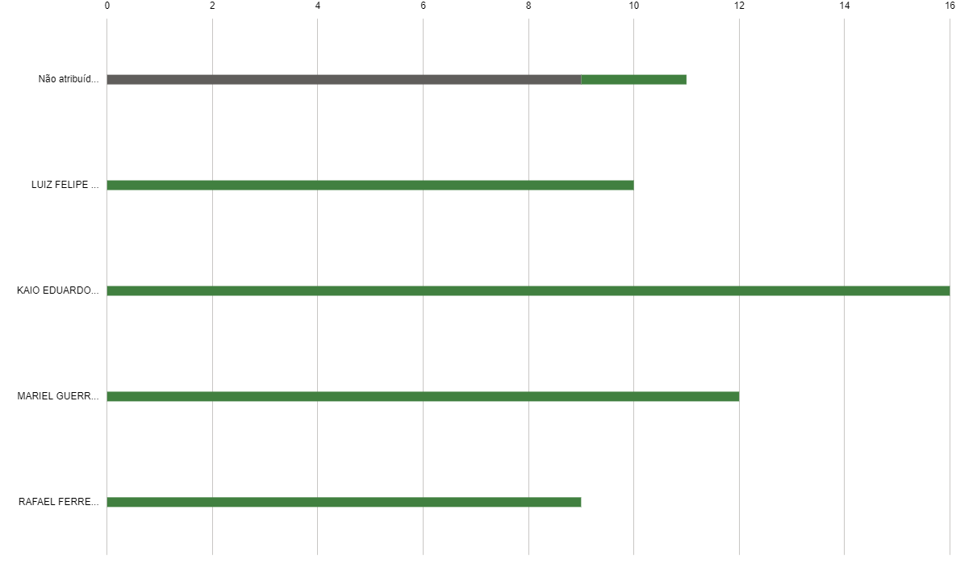

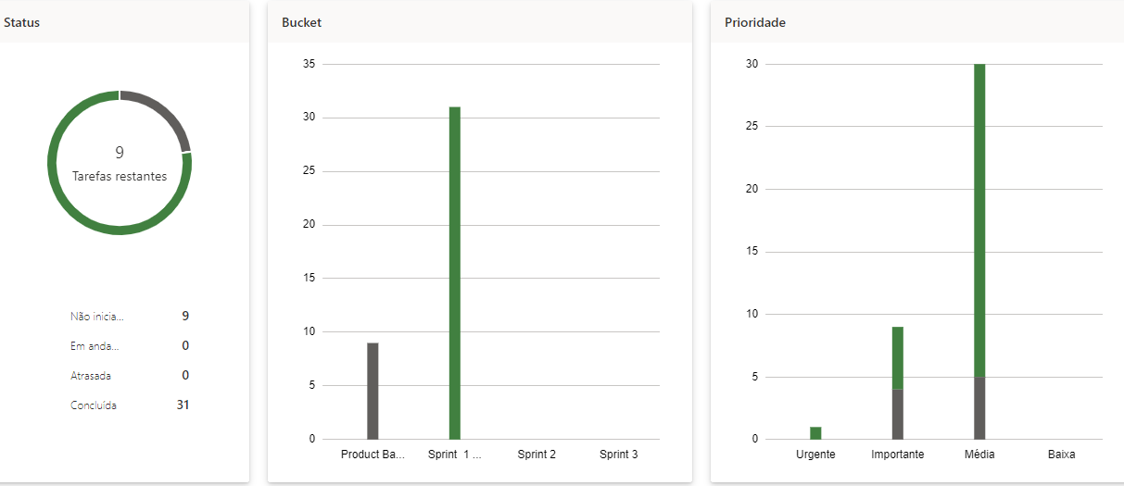

# **9.1.4 Diagramas**

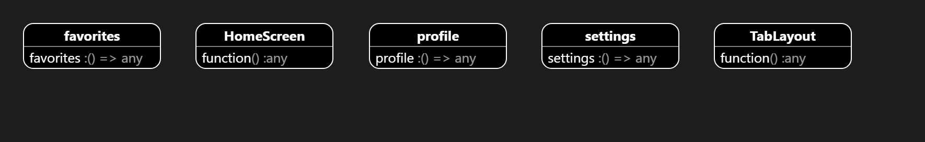

# **Plano de testes**

**Testar o método de inserir alternativas no banco:**

* Se as alternativas são inseridas mesmo com valores diferentes dos determinados pelo sistema
* Se as alternativas não serão inseridas de maneira primaria.

**Testar o método de inserir processo no banco:**

* Se as processo são inseridas mesmo com valores diferentes dos determinados pelo sistema
* Se as processo não serão inseridas de maneira primaria.

**Testar o método de inserir perguntas no banco:**

* Se as processo são inseridas mesmo com valores diferentes dos determinados pelo sistema
* Se as processo não serão inseridas de maneira primaria.

**Testar Login:**

* Se as informações fornecidas se mostrarem verdadeiras conforme o cadastro

**Testar cadastro:**

* Se os valores inseridos são válidos, como em nome não poder aceitar números em nome.
* Se as informações fornecidas se mostrarem verdadeiras.

# **Resultados**

Os resultados neste primeiro sprint foram bons. O grupo conseguiu adiantar tarefas que poderiam ser adiadas a sprints posteriores.

Nele consistiu em criar telas para as perguntas e poder responder elas e ver se está ou não correta.

Além de um esboço bem elaborado do login e cadastro de usuários.

# **9.1.6 Kanban e Retrospectiva**

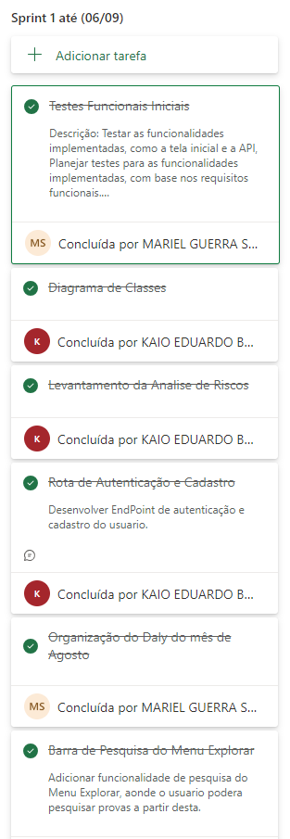

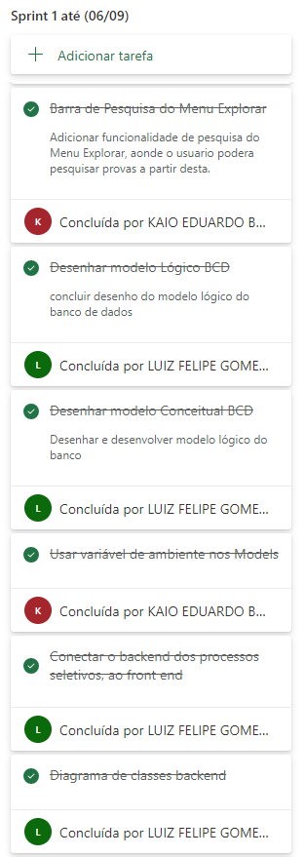

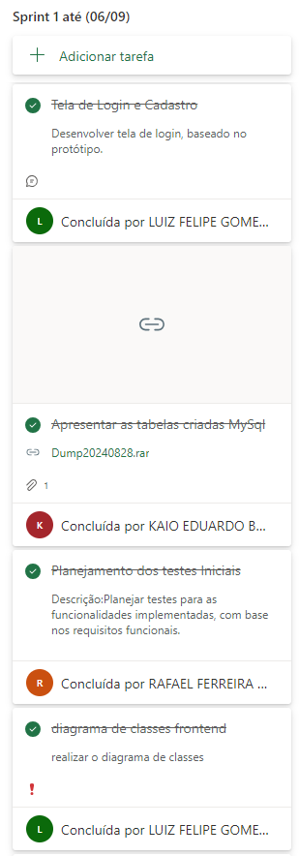

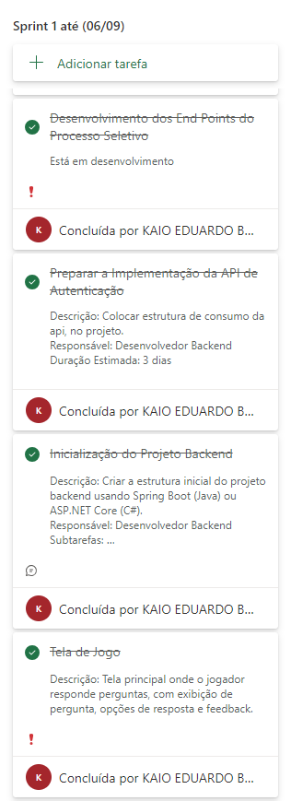

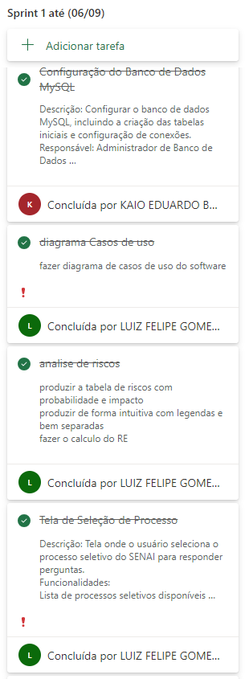

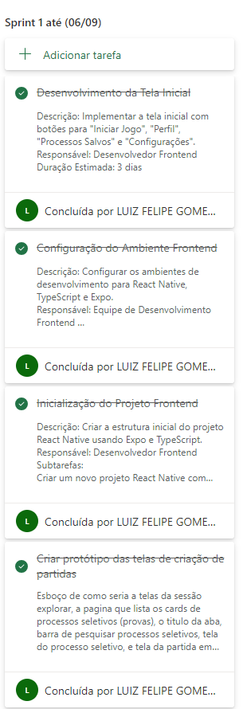

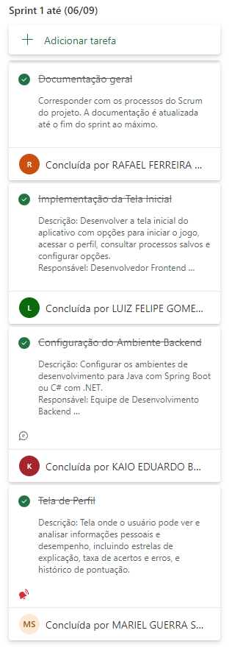

# **Modelo de Dados**

# **Diagrama de Entidade e Relacionamento**

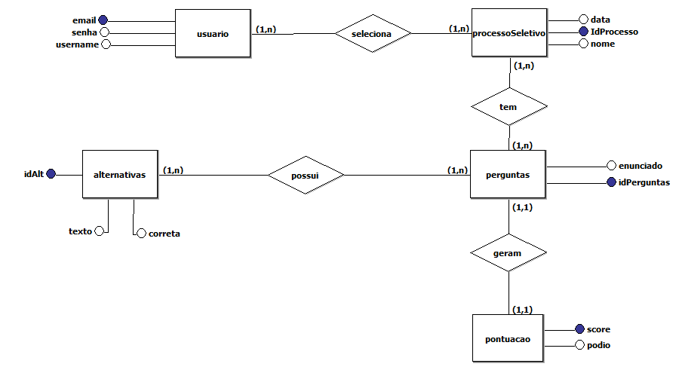

# **Modelo lógico do banco de dados**

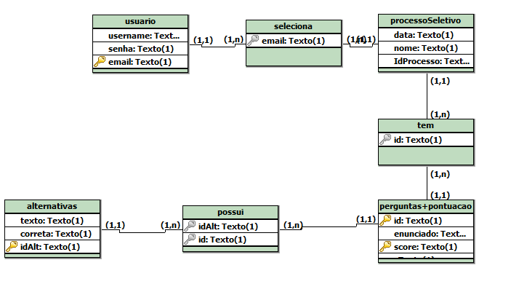

# **Dicionário de dados**

# **PRINCIPAIS TELAS DO SISTEMA**

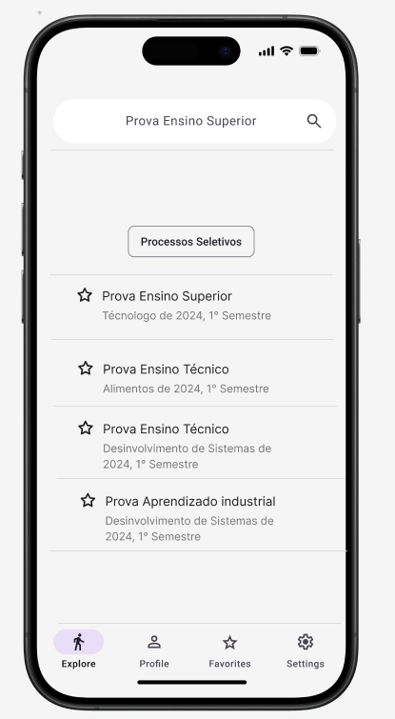

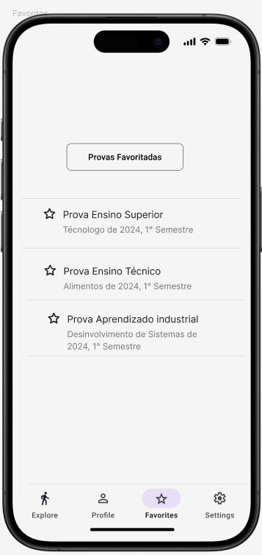

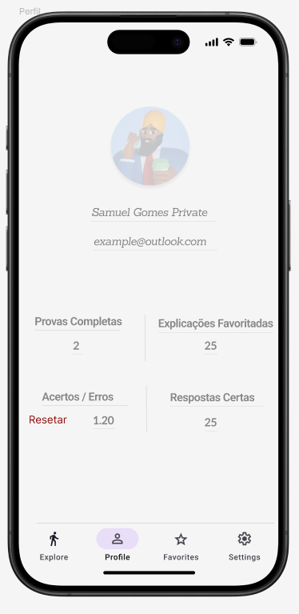

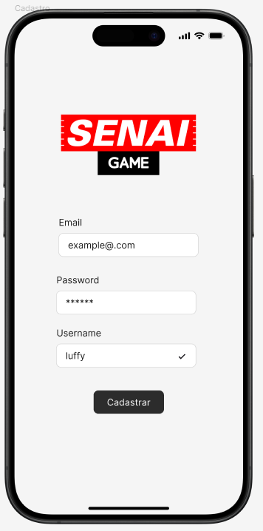

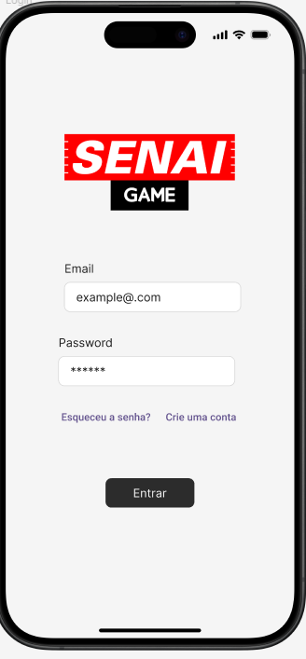

#Parte final

# **CONCLUSÃO**

# **Escreva os resultados obtidos**

# **Constatações**

# **Sugestões de possíveis aperfeiçoamentos técnicos**

# **REFERÊNCIAS**

O Senai Game foi inspirado no Enem Game, uma ferramenta que usa a gamificação para tornar o estudo mais interativo e eficaz para o Exame Nacional do Ensino Médio. Observando o sucesso desse modelo, decidimos adaptá-lo para o contexto do SENAI.

Nosso app visa transformar a preparação para as provas do SENAI em uma experiência mais envolvente e personalizada. Ao incorporar elementos de jogo, o Senai Game torna o estudo mais dinâmico, ajudando os candidatos a se prepararem de forma mais eficiente e motivadora.

Com isso, esperamos oferecer uma solução inovadora que alie aprendizado e diversão, preparando melhor os futuros profissionais para seus desafios acadêmicos e profissionais.

# **GLOSSÁRIO**

**Se houver necessidade**

# **ANEXOS**

**Se houver necessidade**